Solitaire — Dossier de conception
Adrien
Kelby

1. Structures de données
La partie est enregistrée dans un dictionnaire partie.
Ce dictionnaire contient des listes (pioche, défausse, colonnes) et un sous-dictionnaire (fondations). Chaque carte est un tuple (valeur, famille).
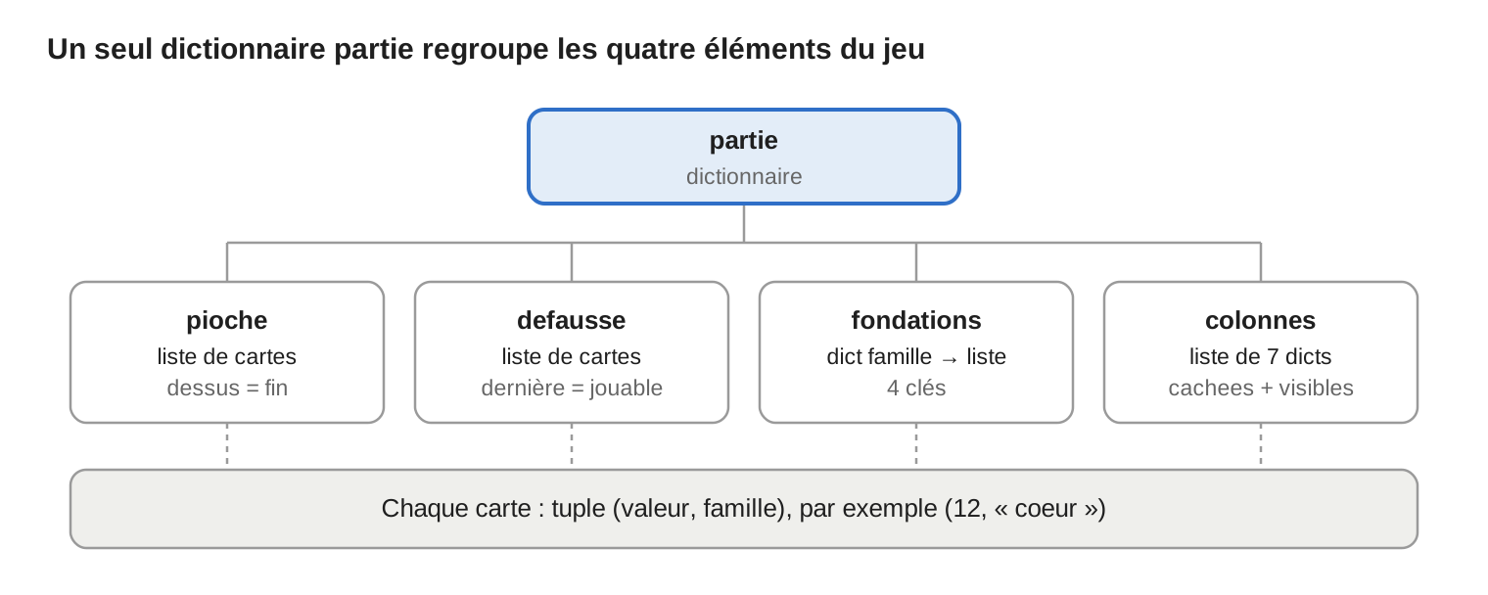
Le dictionnaire partie est la racine ; toutes les piles contiennent des cartes du même format.
Élément | Structure Python | Exemple | Pourquoi ce choix
Carte | tuple (valeur, famille) | (12, "coeur") | Une carte ne change jamais : le tuple est immuable. Valeur entière de 1 (As) à 13 (Roi) pour comparer facilement.
Pioche | liste de cartes ( tuple ) | [(7, "trefle"), (1, "pique")] | Se comporte comme une pile : le dessus est la fin de la liste, pop() et append() sont simples et rapides.
Défausse | liste de cartes ( tuple ) | [(3, "carreau"), (12, "coeur")] | Pile également : seule la dernière carte est jouable.
Fondations | dictionnaire avec la famille en clé → liste de cartes ( tuple ) | {"coeur": [(1, "coeur")], "pique": [], …} | Accès direct à la bonne fondation avec la famille de la carte, sans recherche.
Colonnes | liste de 7 dictionnaires avec cachées ou visible en clé | {"cachees": [(5, "pique")], "visibles": [(9, "coeur")]} | Sépare les cartes cachées (immobiles) des cartes visibles (déplaçables).
Partie | dictionnaire | {"pioche": …, "defausse": …, "fondations": …, "colonnes": …} | Un seul objet à passer aux sous-programmes et à sauvegarder.

La carte
La valeur est un entier de 1 à 13 : les règles comparent des nombres (« une valeur de moins », « valeur suivante »). Les figures comme as, valet, dame, roi ne sont utilisées qu'à l'affichage. La famille est une chaîne ("coeur", "carreau", "trefle", "pique") pour éviter les erreurs de clé. La couleur (rouge ou noir) n'est pas stockée : une fonction la déduit de la famille, ce qui évite toute carte incohérente.

Les fondations
La longueur de la liste indique la valeur attendue : une carte peut être posée si carte[0] == len(fondations[carte[1]]) + 1. La partie est gagnée quand les 4 listes contiennent 13 cartes.

Les colonnes
Au départ, la colonne n reçoit n cartes, dont n − 1 cachées et 1 visible (28 cartes au total, 24 restent dans la pioche). Les cartes cachées ne bougent jamais, d'où leur liste à part. Un déplacement de suite prend visibles[i:]. Quand visibles devient vide, on retourne une carte : visibles.append(cachees.pop()).

